METADADOS

- ROTEIRO DE QUESTÕES DA PESQUISA QUALITATIVA PARA PROFISSIONAIS FORMADOS EM RELAÇÕES PÚBLICAS
- Você se formou em uma instituição pública ou privada no estado de São Paulo?
- Atualmente, você está empregado?
- Caso a resposta anterior seja "sim", há quanto tempo está empregado?
- Em qual área está trabalhando?
- Enquanto profissional de Relações Públicas, gostaria que avaliasse sobre as oportunidades disponíveis para os novos profissionais de Relações Públicas.
- Gostaria de comentar sobre essas oportunidades?

- A PESQUISA QUALITATIVA EM GRÁFICOS

1.
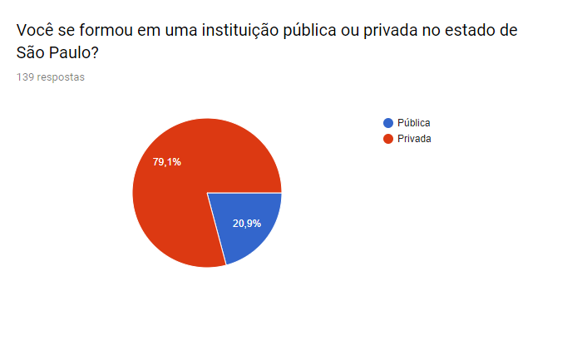

2.
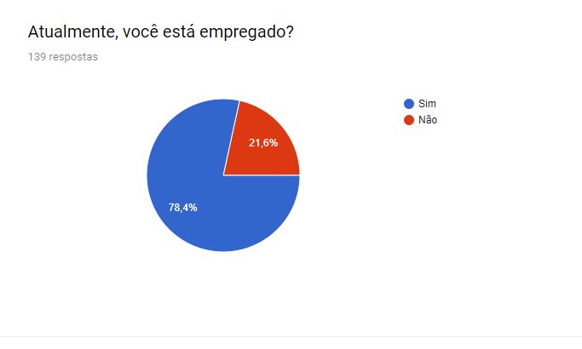
3.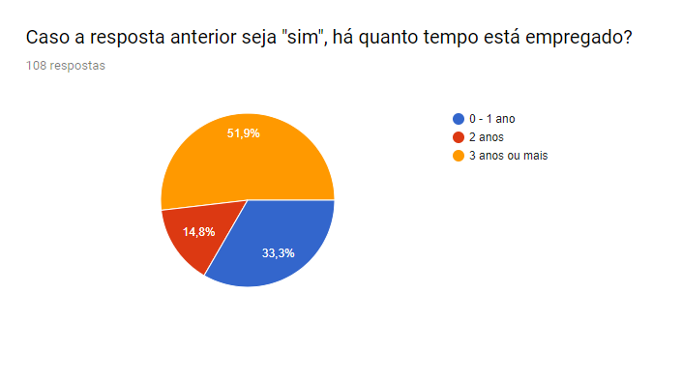

4.
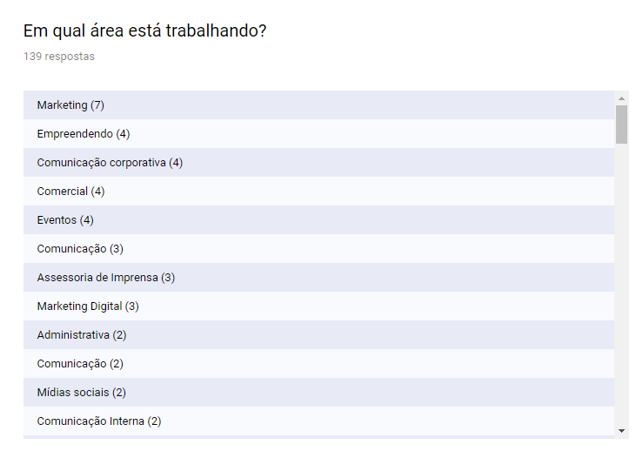
5. 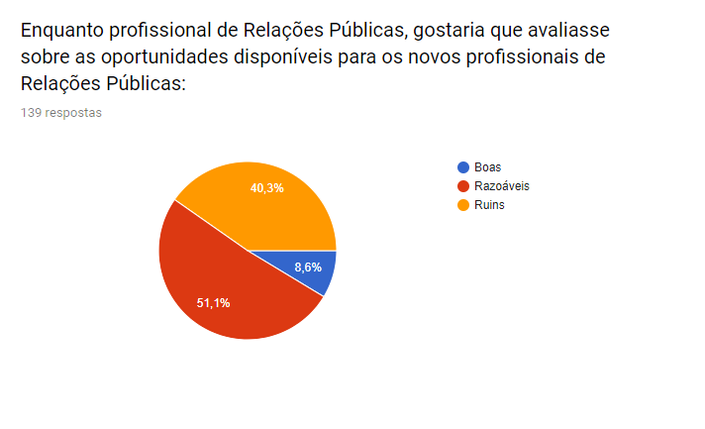

6.
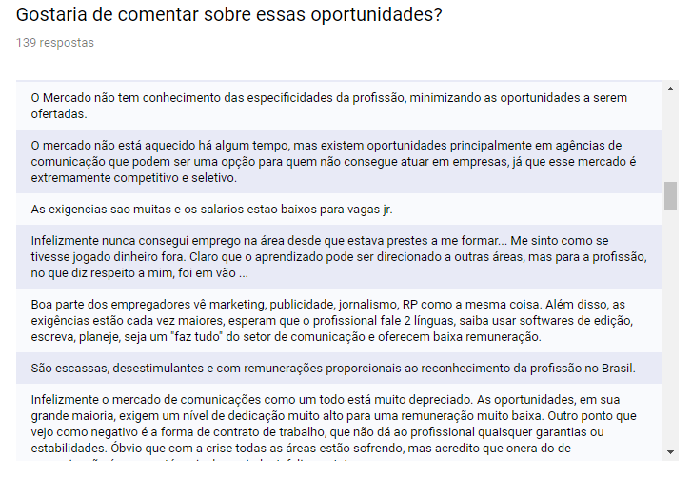

- A PESQUISA QUALITATIVA EM TABELAS
* 15 entrevistados selecionados
Questão 1: Você se formou em uma instituição pública ou privada no estado de São Paulo?
Discriminação dos participantes | Descrição das respostas
Entrevistado 1 | Privada
Entrevistado 2 | Privada
Entrevistado 3 | Privada
Entrevistado 4 | Pública
Entrevistado 5 | Pública
Entrevistado 6 | Privada
Entrevistado 7 | Privada
Entrevistado 8 | Pública
Entrevistado 9 | Privada
Entrevistado 10 | Privada
Entrevistado 11 | Privada
Entrevistado 12 | Privada
Entrevistado 13 | Privada
Entrevistado 14 | Pública
Entrevistado 15 | Privada

Questão 2: Atualmente, você está empregado?
Discriminação dos participantes | Descrição das respostas
Entrevistado 1 | Sim
Entrevistado 2 | Sim
Entrevistado 3 | Sim
Entrevistado 4 | Sim
Entrevistado 5 | Sim
Entrevistado 6 | Não
Entrevistado 7 | Sim
Entrevistado 8 | Sim
Entrevistado 9 | Sim
Entrevistado 10 | Sim
Entrevistado 11 | Sim
Entrevistado 12 | Não
Entrevistado 13 | Sim
Entrevistado 14 | Não
Entrevistado 15 | Sim

Questão 3: Caso a resposta anterior seja "sim", há quanto tempo está empregado?
- Questão facultativa
Discriminação dos participantes | Descrição das respostas
Entrevistado 1 | 3 anos ou mais
Entrevistado 2 | 0 - 1 ano
Entrevistado 3 | 0 - 1 ano
Entrevistado 4 | 2 anos
Entrevistado 5 | 0 - 1 ano
Entrevistado 6 | -
Entrevistado 7 | 3 anos ou mais
Entrevistado 8 | 3 anos ou mais
Entrevistado 9 | 0 - 1 ano
Entrevistado 10 | 0 - 1 ano
Entrevistado 11 | 3 anos ou mais
Entrevistado 12 | -
Entrevistado 13 | 3 anos ou mais
Entrevistado 14 | -
Entrevistado 15 | 3 anos ou mais

Questão 4: Em qual área está trabalhando?
Discriminação dos participantes | Descrição das respostas
Entrevistado 1 | Administrativa
Entrevistado 2 | Administração
Entrevistado 3 | Varejo - Gerente de loja
Entrevistado 4 | Licenciamento de marcas
Entrevistado 5 | Monitoria de visitas empresariais
Entrevistado 6 | Não estou trabalhando
Entrevistado 7 | Cerimonial/Eventos
Entrevistado 8 | Relações Públicas, assessoria de imprensa.
Entrevistado 9 | Assessoria de Imprensa
Entrevistado 10 | Comercial
Entrevistado 11 | Relações institucionais
Entrevistado 12 | Dj
Entrevistado 13 | Auxiliar administrativa
Entrevistado 14 | Não estou empregado.
Entrevistado 15 | Comunicação

Questão 5: Enquanto profissional de Relações Públicas, gostaria que avaliasse sobre as oportunidades disponíveis para os novos profissionais de Relações Públicas:
Discriminação dos participantes | Descrição das respostas
Entrevistado 1 | Ruins
Entrevistado 2 | Ruins
Entrevistado 3 | Ruins
Entrevistado 4 | Razoáveis
Entrevistado 5 | Ruins
Entrevistado 6 | Razoáveis
Entrevistado 7 | Ruins
Entrevistado 8 | Ruins
Entrevistado 9 | Ruins
Entrevistado 10 | Ruins
Entrevistado 11 | Razoáveis
Entrevistado 12 | Ruins
Entrevistado 13 | Ruins
Entrevistado 14 | Ruins
Entrevistado 15 | Boas

Questão 6: Gostaria de comentar sobre essas oportunidades?
Discriminação dos participantes | Descrição das respostas
Entrevistado 1 | Quase nenhum empresário sabe o que é a profissão, além disso, a área não é reconhecida por quase nenhum profissional de comunicação. Não há oportunidades nas empresas e nem mesmo nas agências. O profissional que deseja se empregar tem na maioria das vezes que se aprimorar ou até mesmo especializar em outras áreas como, por exemplo, marketing.
Entrevistado 2 | Nossa profissão não é conhecida no mercado e somos sempre confundidos com outras áreas de comunicação. Oportunidades são pouquíssimas para atuarmos na área de RP.
Entrevistado 3 | Acredito que uma das razões é a não valorização da profissão pela sociedade, até o não "entendimento" do que um RP faz. Muitas vagas que deveriam ser claramente ocupadas por um RP, são oferecidas para profissionais de marketing, ADM ou até mesmo outras profissões.
Entrevistado 4 | Existem oportunidades, mas normalmente o cargo não leva o nome de "Relações Públicas" ou então o profissional de RP atua em outras áreas similares, como é meu caso.
Entrevistado 5 | Procura-se muito por profissionais altamente qualificados no quesito "experiência". Há poucas oportunidades de RP na categoria Junior, por exemplo, o que dificulta a entrada dos recém formados no mercado de trabalho.
Entrevistado 6 | Infelizmente o mercado de comunicações como um todo está muito depreciado. As oportunidades, em sua grande maioria, exigem um nível de dedicação muito alto para uma remuneração muito baixa. Outro ponto que vejo como negativo é a forma de contrato de trabalho, que não dá ao profissional quaisquer garantias ou estabilidades. Óbvio que com a crise todas as áreas estão sofrendo, mas acredito que o mercado de comunicação é o que está mais depreciado. Infelizmente!
Entrevistado 7 | No caso específico da área de eventos, poucos são os Relações Públicas que trabalham de fato na área. Muitos profissionais de turismo atuam com eventos, até mais do que os próprio RPs.
Entrevistado 8 | O mercado oferece salários baixos e desestimulantes, incompatíveis com a realidade atual da economia, fortemente impactada pela inflação. Os salários em São Paulo quase nunca são suficientes para que os profissionais possam se manter. Em alguns casos, chegam a pagar apenas o aluguel e alimentação.
Entrevistado 9 | São poucas vagas destinadas aos RPS. A maioria das oportunidades são em assessoria de imprensa e são muito disputadas por profissionais de outras áreas também. É raro ver uma vaga para comunicação internada também.
Entrevistado 10 | Bom, sou formada desde 1996, e infelizmente o campo é bem limitado, sem muitas oportunidades para o RP ou divulgação da profissão.
Entrevistado 11 | Acredito que muitas vagas de RP são erroneamente destinadas para outros profissionais. Já vi pessoas formadas em Letras trabalhando em vagas para nossa área.
Entrevistado 12 | Relações Públicas nascem completos, com visão de mercado, com visão de negócio, com visão de relacionamentos. É um balde de água fria o desprezo e o desconhecimento do mercado sobre a profissão. RP é o profissional do presente e do futuro, mas nunca no Brasil. Os palestrantes em grandes eventos são pagos para contar contos de fadas. A realidade é matar um leão por dia com os próprios punhos.
Entrevistado 13 | Sou recém formada e as exigências que as vagas solicitam são absurdas e com salários baixos.
Entrevistado 14 | Infelizmente a profissão ainda não é muito valorizada nas empresas, dessa forma muitos profissionais recém-formados não conseguem exercer a função e acabam ocupando outros cargos com pouca ou nenhuma relação com a real profissão.
Entrevistado 15 | Nem sempre a vaga é explícita para um RP, mas as atividades estão intrinsecamente ligadas a profissão.

